**DOCUMENTATION**

**UTILISATEUR**

1. Inscription/Connexion
2. Page « Présentation du Lycée »
3. Page « Evénements »
4. Page « Offres d’emplois »
5. Profil
6. Interactions avec les autres utilisateurs



Projet réalisé par Amine, Quentin & Loïc.

Inscription/Connexion

* Un utilisateur peut accéder au site internet et le visité. Afin de pouvoir utiliser toutes les fonctionnalités de ce site internet (Envoyer des messages, poster des annonces…), il est dans l’obligation d’avoir un compte, il peut s’inscrire et se connecter.

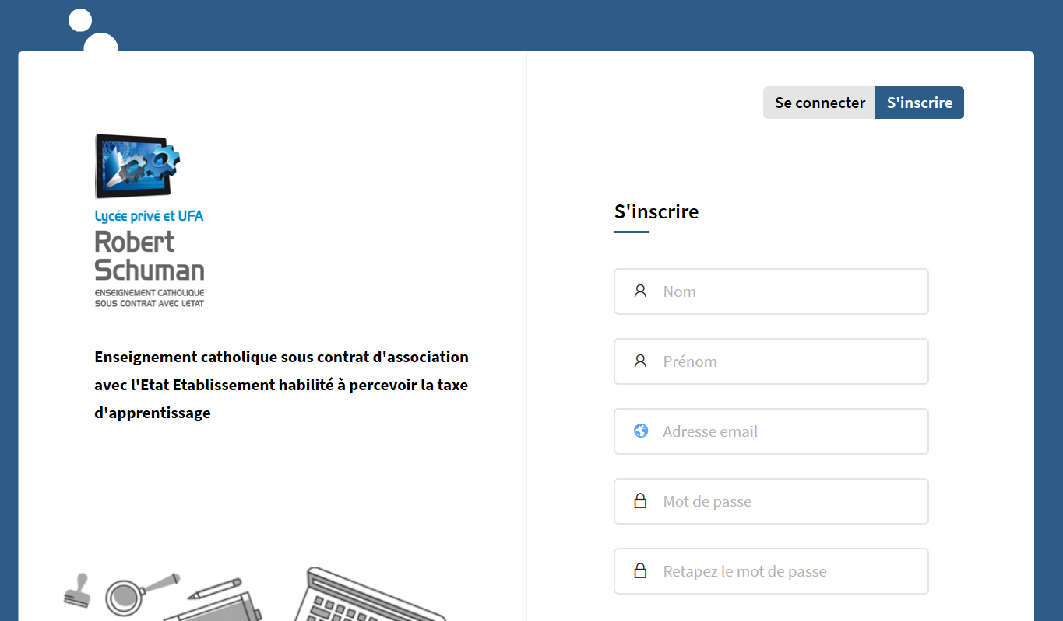

* L’utilisateur inscrit recevra un mail de bienvenue avec des informations sur son identité.
* Lorsque l’utilisateur est connecté sur le site internet il pourra accéder à toutes les fonctionnalités du site, comme :
* Envoyer des messages à d’autres utilisateurs
* Poster des annonces

Page « Présentation du Lycée »

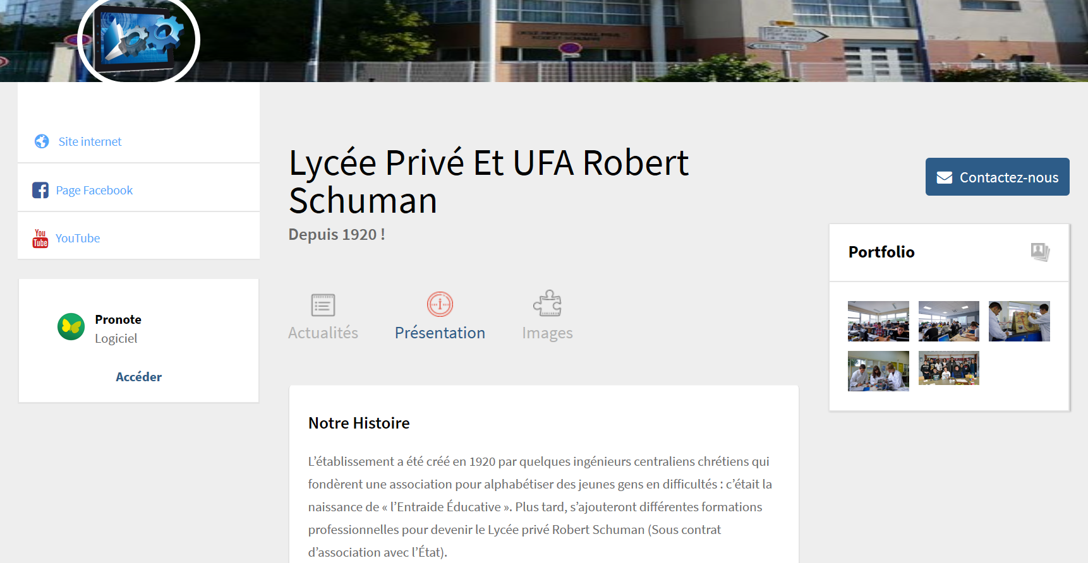

* Bienvenue sur la page d’accueil qui est la page de présentation de l’établissement scolaire Robert Schuman. Vous trouverez des informations comme l’histoire du lycée, les différentes formations proposées, le nombre d’employés, l’adresse du lycée et enfin les actualités du lycée.
* Vous pouvez aussi accéder depuis cette page aux réseaux sociaux du lycée ainsi que le logiciel Pronote.
* Des images du lycée sont exposés sur cette page.

Page « Evénements »

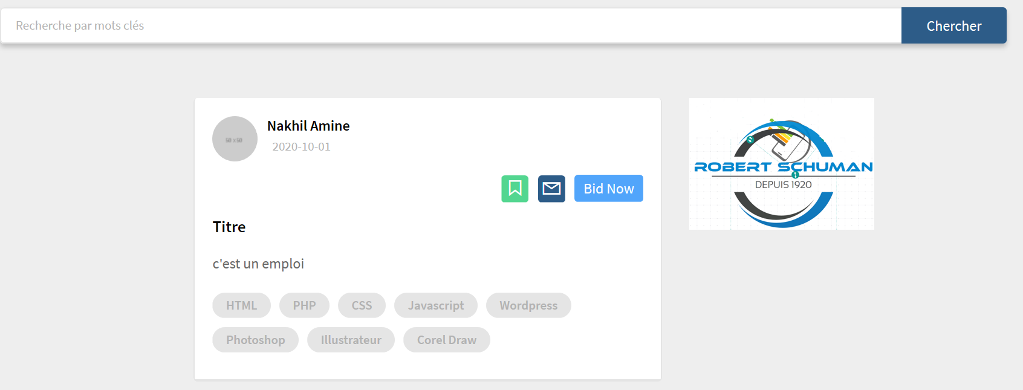

* Bienvenue sur la page « Evénements ». Vous trouverez sur cette page les différentes actualités du lycée. Cette page est accessible depuis le menu de navigation du site.